Полосатый, в рейс!
В сентябре арбузы и дыни можно есть, по утверждению специалистов, уже без боязни набраться нитратов и прочей нехорошей химии. Тем не менее, что касается выбора «полосатого», вот несколько советов.
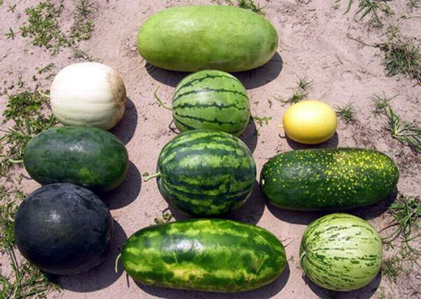Ищите средние! Не покупайте слишком маленькие или, наоборот, огромные арбузы. Нитраты — витамины роста растения, поэтому гигантизм ягоды может объясняться тем, что ее специально ими кормили. А слишком маленький плод, вероятно, сняли недозревшим.
Не берите с трещинками! Даже если они мелкие. Несмотря на толщину корочки, через них в мякоть запросто проникают болезнетворные микробы. Легко заработать кишечную инфекцию.
Кстати, если на рынке продавец не предлагает вам резать арбуз «на пробу» (тем более, категорически отказывается это делать), — он вовсе не жадный торгаш, зато соблюдает санитарные правила.
Если пахнет кислым — не ешьте такой арбуз! При «вскрытии» обратите внимание: желтые волокна, фиолетовый оттенок мякоти и гладкий срез — признаки того, что бахчу удобряли нитратами.
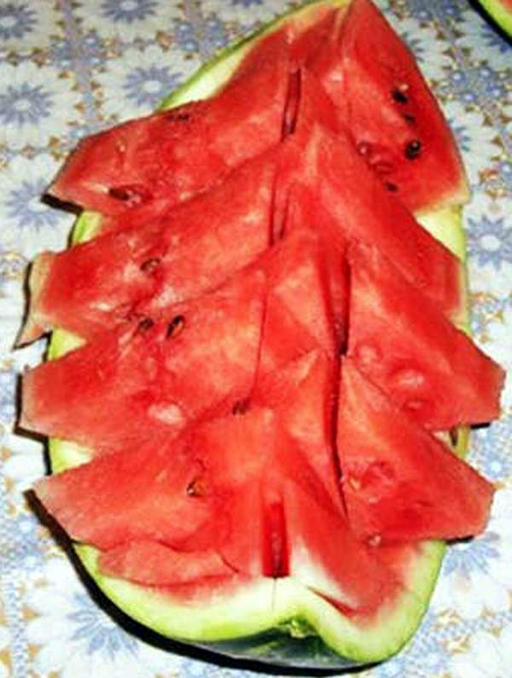Не объедайте до корки! По крайней мере, если сомневаетесь в качестве арбуза… Максимум нитратов содержит как раз белая мякоть у корочки.

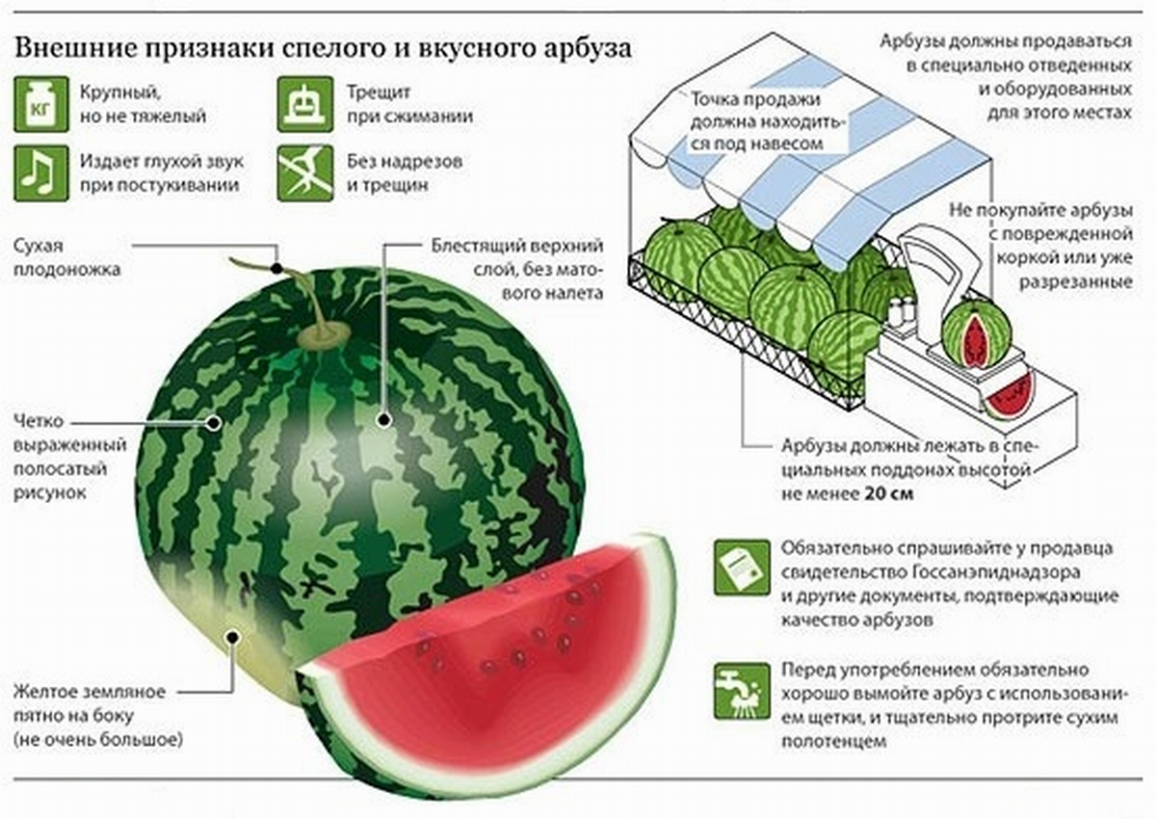
Не покупайте впрок! Несмотря на твердую оболочку, плод хранится максимум 3 недели. Перележавший способен вызвать нешуточное расстройство пищеварения. Опознать такой можно постукиванием: зрелый арбуз — звонкий, перезрелый же издает глухой звук. Впрочем, приведенная выше схема свидетельствует об обратном... Значит, и то и другое — изрядный миф?
Кстати, к развенчанию мифов: оказывается, слишком сухой хвостик, на который мы обычно ориентируемся, — тоже признак того, что наш полосатый уже не молод, ему в рейс ну никак нельзя.

